

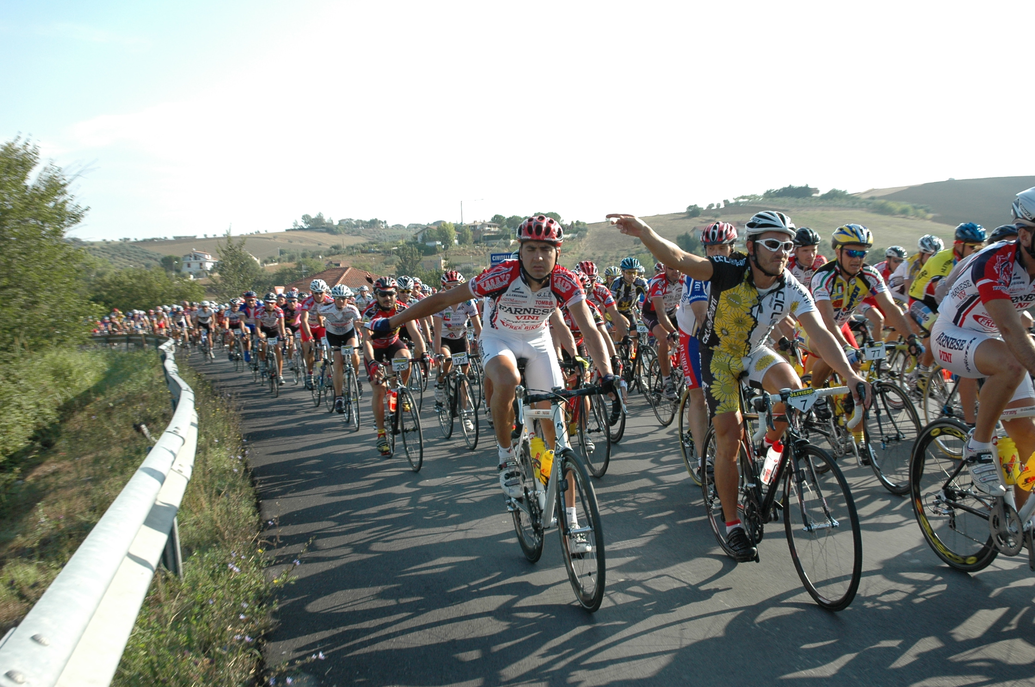

PIZZERIA RISTORANTE
BISCUS
C.ne Sud Controguerra
Tel. 0861 89638
Panificio F.lli Brandimarte
Torano Nuovo

Giorno | Data | Località | Società | Ore | Titolo

Domenica | 17 Febbraio | Teramo | ASD Pro Bike Teramo | 09,00 | 4° Trofeo Caffè Arghirò
Sabato | 23 Febbraio | Civitanova Marche |  |  | FCI Macerata
Sabato | 23 Febbraio | Pesaro |  |  | Udace Pesaro
Domenica | 24 Febbraio | Fermo |  |  | FCI Ascoli
Domenica | 2 Marzo | Alba Adriatica | ASD Albense | 8,30 | 9°Trofeo Bellariva
Domenica | 2 Marzo | Belmonte Piceno |  |  | Uisp Ascoli
Venerdi | 7 Marzo | Grottazzolina |  |  | Uisp Ascoli
Domenica | 9 Marzo | Falconara | Avis Falconara |  | Udace Ancona
Domenica | 16 Marzo | Ancona | Gran Fondo del Conero |  | FCI Ancona
Domenica | 16 Marzo | Martinsicuro |  |  | Uisp Ascoli
Sabato | 22 Marzo | Nereto | ASD Forze Sportive Nereto | 14,00
Domenica | 23 Marzo
Lunedi | 24 Marzo | Valmir Petritoli |  |  | Uisp Ascoli
Sabato | 29 Marzo | Ripatransone |  |  | Uisp Ascoli
Sabato | 29 Marzo | Piane d’Archi | ASD Cycle Pro.Ciclismo |  | Udace Chieti
Domenica | 30 Marzo | Ctr. Basciani | ASD Albense | 08,00 | 1° Trofeo Ctr Basciani
Sabato | 5 Aprile | Lido di Fermo |  |  | Uisp Ascoli
Domenica | 6 Aprile | Martinsicuro |  |  | Uisp Ascoli
Domenica | 6 Aprile | Alanno Scalo | ASD Cycle Pro.Ciclismo |  | Udace Chieti
Sabato | 12 Aprile | Loreto | 1° Tappa Giro delle Marche |  | Udace Ancona
Domenica | 13 Aprile | Macerata | 2° Tappa Giro delle Marche |  | Udace Macerata
Sabato | 19 Aprile | San Giorgio | 3° Tappa Giro delle Marche |  | Udace Pesaro
Sabato | 19 Aprile | Cepagatti | 7° Trofeo Cepagatti |  | Udace Pescara
Domenica | 20 Aprile | Ascoli Piceno | 4° Tappa Giro delle Marche |  | Udace Ascoli
Domenica | 20 Aprile | Santa Maria Goretti |  |  | Uisp Ascoli
Venerdi | 25 Aprile | Tollo | 5° Fondo Colliteatini |  | Udace Chieti
Domenica | 27 Aprile | Castel di Lama |  |  | Uisp Ascoli
Giovedì | 1 Maggio | Martinsicuro |  |  | Uisp Ascoli
Giovedì | 1 Maggio | Senarica | ASD Sambuceto |  | Udace Pescara
Sabato | 3 Maggio | Grottazzolina |  |  | Uisp Ascoli
Sabato | 3 Maggio | Torrevecchia | Aqua&Sapone |  | Udace Chieti
Domenica | 4 Maggio | Staz.ne Bellante | ASD D’Ascenzo Bike | 08,00
Domenica | 4 Maggio | Pescara-Pescosansonesco | ASD Sambuceto  Camp. Reg.Montagna |  | Udace Pescara
Sabato | 10 Maggio | Lido di Fermo | 1° Tappa Giro Marche |  | Uisp Ascoli
Domenica | 11 Maggio | Pagliare del Tronto | Camp.Reg.le 2° Serie |  | Uisp Ascoli
Domenica | 11 Maggio | Tortoreto | ASD Tortoreto |  | 5° Trofeo A. Celii 3° Medaglia d'oro Di Lorenzo
Sabato | 17 Maggio | Acquaviva Picena | 2° Tappa Giro Marche |  | Uisp Ascoli
Domenica | 18 Maggio | Montorio al Vomano | ASD CISM Montorio | 08,00 | 1° Giro CT nel Parco Naz.le del Gran Sasso
Domenica | 18 Maggio | Turrivalignani | ASD Sambucetese |  | Udace Pescara
Sabato | 24 Maggio | Chieti Scalo | Campionato Italiano Dip.Università |  | Udace Chieti
Domenica | 25 Maggio | San Michele Lido | 3° Tappa Giro Marche |  | Uisp Ascoli
Sabato | 31 Maggio | Grottazzolina | 4° Tappa Giro Marche |  | Uisp Ascoli
Sabato | 31 Maggio | Casoli | ASD G.Gentile |  | Udace Chieti
Domenica | 1 Giugno | Villa Musone | Campionato Regionale Strada |  | Udace Ancona
Lunedì | 2 Giugno | Ripe | 5° Tappa Giro Marche |  | Uisp Ancona
Lunedì | 2 Giugno | Caprara | ASD Caprara |  | Udace Pescara
Lunedi | 2 Giugno | Campli | ASD Ruota Libera Veloteam | 07,30 | Dove Osano le Aquile
Sabato | 7 Giugno | Montegiorgio | Campionati Italiani Uisp |  | Uisp Ascoli
Domenica | 8 Giugno | Montegiorgio | Campionati Italiani Uisp |  | Uisp Ascoli
Sabato | 14 Giugno | Cerratina | Sicurity ca |  | Udace Pescara
Domenica | 15 Giugno | S.Vittoria | Fondo Colli Piceni |  | Udace Ascoli
Domenica | 15 Giugno | Villa Ricci  S. Omero |  |  | Uisp Ascoli
Domenica | 22 Giugno | Recanati | Leopardiana |  | Udace Macerata
Domenica | 22 Giugno | Teramo | Team Pro Bike |  | Campionato Reg.le Strada Strada
Sabato | 28 Giugno | Marina di Altidona |  |  | Uisp Ascoli
Sabato | 28 Giugno | Penne | Amice del Pedale |  | Udace Pescara
Domenica | 29 Giugno | Chieti Scalo-Passo Lanciano | ASD Ciclistica Chieti |  | Udace Chieti
Domenica | 29 Giugno | Prato Selva | ASD Teramum | 08,00 | 1° Trofeo Augusto Di Benedetto
Sabato | 05 Luglio | Marina di Altidona |  |  | Uisp Ascoli
Sabato | 05 Luglio | Loreto Aprutino | GS Loreto |  | Udace Pescara
Domenica | 06 Luglio | Montottone | Campionato Regionale |  | Uisp Ascoli
Domenica | 06 Luglio | Colonnella  Camp. Italiano  Gran Fondo | ASD Teramum | 06,30 | 1° Gran Fondo Città di Colonnella
Giovedì | 10 Luglio | Fano-Trave |  |  | Udace Pesaro
Domenica | 13 Luglio | Caldarola | Gran Fondo Sibilini |  | Udace Macerata
Domenica | 13 Luglio | Pianella | Sycurity Ca |  | Udace Pescara
Domenica | 13 Luglio | Controguerra  Camp. Italiano  Cicloturismo | ASD Gli Amici | 08,30 | 3° Giro Cicloturistico della Val Vibrata
Sabato | 19 Luglio | Colonnella | Cronoscalata |  | Uisp Ascoli
Domenica | 20 Luglio | Montorio al V.  Gran Fondo | ASD CISM Montorio | 06,30 | 15° Giro del Gran Sasso
Sabato | 26 Luglio | Piobbico |  |  | Udace Pesaro
Domenica | 27 Luglio | Urbino | Gran Fondo Straducale |  | Udace Pesaro
Domenica | 27 Luglio | Alanno Scalo | Pol.95 Alanno |  | Udace Pescara
Domenica | 27 Luglio | Castel di Lama |  |  | Uisp Ascoli
Sabato | 2 Agosto | Piane D’Archi | Campionato MTB |  | Udace Chieti
Domenica | 3 Agosto | Morro D’Oro | ASD Spiga D’Oro By Palladini |  | 13° Mundialito Amatoriale Open
Domenica | 3 Agosto | Avezzano | Fondo Marsicana |  | Udace Aquila
Domenica | 3 Agosto | Martinsicuro Colonnella |  |  | Uisp Ascoli
Venerdi | 8 Agosto | Acquaviva |  |  | Udace Pesaro
Domenica | 10 Agosto | Serramonacesca | Marano Alan |  | Udace Pescara
Mercoledì | 13 Agosto | Rotella |  |  | Uisp Ascoli
Sabato | 16 Agosto | da definire |  |  | FCI Ascoli
Domenica | 17 Agosto
Giovedì | 21 Agosto | Controguerra | ASD Gli Amici Controguerra | 14,00 | 24° Trofeo Città di Controguerra
Sabato | 23 Agosto | Borgo Miriam di Affida |  |  | Uisp Ascoli
Sabato | 23 Agosto | Tocco Casauria | ASD Sambuceto |  | Udace Pescara
Domenica | 24 Agosto
Sabato | 30 Agosto | Poggio |  |  | Udace Pesaro
Domenica | 31 Agosto | Monte Urano |  |  | Uisp Ascoli
Sabato | 06 Settembre | Castignano |  |  | Uisp Ascoli
Sabato | 06 Settembre | Chieti | ASD Ciclistica Chieti |  | Udace Chieti
Domenica | 07 Settembre | Teramo Prati di Tivo | ASD TERAMUM | 07,30 | Camp.Inter.le  Montagna
Domenica | 07 Settembre | Monte Urano |  |  | Uisp Ascoli
Sabato | 13 Settembre | Ari | Ciclistica Ari |  | Udace Chieti
Domenica | 14 Settembre | Morro D’Oro | ASD Spiga D’Oro By Palladini | 07,00 | 8° Medio Fondo Mare&Monti
Sabato | 20 Settembre | Belmonte Piceno |  |  | Uisp Ascoli
Sabato | 20 Settembre | Fara F.Petri | Fara Bike |  | Udace Chieti
Domenica | 21 Settembre | Controguerra | ASD Gli Amici | 08,30 | 4° CT Controguerra
Domenica | 21 Settembre | Pesaro |  |  | Udace Pesaro
Sabato | 27 Settembre | Sambuceto | ASD Sambucetese |  | Udace Pescara
Domenica | 28 Settembre | Martinsicuro |  |  | Uisp Ascoli
Domenica | 5 Ottobre | Grottazzolina |  |  | Uisp Ascoli
Domenica | 12 Ottobre
Sabato | 18 Ottobre | Lido di Fermo |  |  | FCI Ascoli
Domenica | 19 Ottobre | Bonif. Salinello  Bar Due Sorelle | Comitato Prov.le  Udace Teramo | 8,30 | Aspettando Lu Callarò
Domenica | 26 Ottobre | Torano Nuovo | ASD Lu Callarò | 07,30 | XVIII° Callarò



COMITATO PROVINCIALE TERAMO
Via Villa Mosca, 41 64100 Teramo

Tel. 0861 219223 338 7480169
UDACE Unione degli Amatori Ciclismo Europeo Aderente al C.S.A.In. Centri Sportivi Aziendali e Industriali Riconosciuto dal CONI quale Ente di promozione sportiva ai Sensi dell’Art. 31 del D.P.R. 530/1974 Decreto Min. n° 106710/1200/A 71 del 26 novembre 1979

